Страничка педагога-психолога
«Как приучить ребенка к порядку? Как не надо?»
«Если ты не уберешь свои вещи, я их выкину!»-так ли часто угрозы претворялись в жизнь?
Дети быстро замечают непоследовательность действий. А выкинув что-то действительно ценное и важное для ребенка, вы рискуете надолго потерять доверие.
Угрозы от самых близких людей провоцируют стресс и формируют неуверенность в себе.
- Зонируйте пространство.
Одно из главных правил порядка в доме:
Каждой вещи свое место. Определите, где вам удобнее хранить одежду, обувь, посуду, гаджеты, как организовать рабочее пространство, а где устроить зону отдыха.
Будете правильно себя вести, ребёнок начнет повторять.
- Не скупитесь на похвалу.
Негативную эмоцию можно перебить более мощной положительной.
Например, можно превратить уборку в квест и спрятать где-нибудь маленький подарок.
Или отпраздновать генеральную уборку совместным походом в кино или парк аттракционов.
- Превратите уборку в игру.
У маленьких детей не развито абстрактное мышление, и им сложно понять, чем мешает беспорядок.
Можно рассказать сказку о потерянных игрушках, которых не убрали на место.
Или поставить таймер и убирать вещи на скорость: кто быстрее, тот и победил.
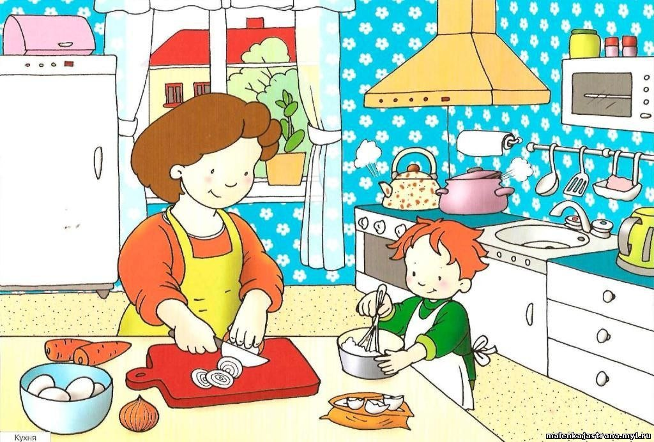
- Начинайте с малого.
Если ребенок тратит все силы, чтобы высидеть на занятиях в детском саду, на домашние обязанности его просто не хватает. Но потратить 5-10 минут на поддержание чистоты вполне реально.
Разбейте глобальную и абстрактную задачу «содержать дом в чистоте» на этапы: убрать посуду, разобрать беспорядок на столе, убрать ненужные сейчас игрушки в стеллаж или по коробкам. Только не забудьте ограничить количество заданий за раз.
Будьте внимательнее к своему ребёнку и у вас всё получится!

